Плавучие объекты, не являющиеся транспортными средствами и находящиеся на внутренних водных путях, возьмут на учет

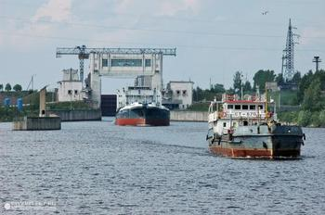

Приказом Министерства транспорта России от 01.11.2017 № 470 утверждены правила учета плавучих объектов, расположенных на внутренних водных путях государства.
Учет плавучих объектов возложен на администрации соответствующего бассейна внутренних водных путей по их местонахождению с целью обобщения информации об объектах в интересах обеспечения безопасности судоходства и не связан с наличием права собственности и иных прав на плавучие объекты.
Учет плавучих объектов осуществляется посредством формирования специального реестра и внесения информации о плавучих объектах в информационную систему государственного портового контроля.
В реестр подлежат внесению сведения о несамоходных плавучих сооружениях, не являющихся судами, в том числе дебаркадерах, плавучих (находящихся на воде) домах, гостиницах, ресторанах, понтонах, плотах, наплавных мостах, плавучих причалах и других технических сооружениях, которые освидетельствованы и классифицированы в соответствии с законодательством РФ.
Учет осуществляется на основании заявления владельца, отражающем информацию о плавучем объекте, с которым представляются:
- копия документа, удостоверяющего личность заявителя либо заверенные заявителем копии учредительных документов (для юридических лиц);
- копии документов, подтверждающих права заявителя на плавучий объект (при наличии);
- копия свидетельства о соответствии плавучего объекта, выдаваемого организацией, уполномоченной на классификацию и освидетельствование плавучих объектов.
Заявление рассматривается в срок не более трех рабочих дней.
Учет плавучего объекта удостоверяется выпиской из реестра, которая выдается заявителю без взимания платы не позднее трех рабочих дней со дня внесения в реестр соответствующей записи и содержит сведения о плавучем объекте (тип и назначение; размеры, местоположение и географические координаты; отличительные признаки) и его владельце.
Документ опубликован 30.05.2018 на официальном интернет-портале правовой информации по адресу http://www.pravo.gov.ru и вступил в законную силу 10 июня 2018 года.

Источник – Красноярская транспортная прокуратура

